蒙城成长论坛


2020小升初名校系列: Collège Beaubois
原创 蒙城成长论坛 MTL Education Forum

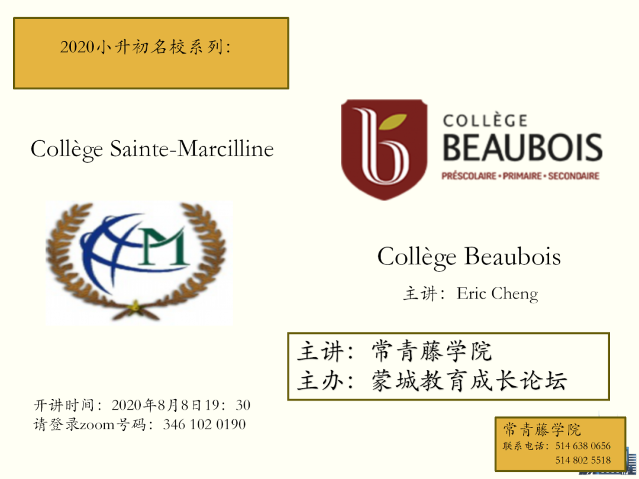

2020年小升初大型系列名校公益讲座第六场于8月8日晚7点半开讲，蒙城教育成长论坛主办，常青藤特邀Eric Cheng主讲。Eric从学前班到中五一直在Beaubois就读，现被Marianoplis Science 录取。本篇文字和图片均由常青藤学院提供。未经作者允许，严禁转载。

学校概况

Collège Beaubois是一所拥有小学部和中学部的法语私立学校。 位于蒙特利尔西岛的Pierrefonds区，坐落在Rivière des Prairies河边，在Boulevard Gouin和13号高速公路的交叉点附近。 高中部由“Les Frères de Saint-Gabriel” 成立于1967年。 1990年增加了小学部分。 2005年，学校开设了剧院和最先进的科学实验室，为学生提供了艺术和科学方面的最佳资源。 目前，每个年级有5个班（去年毕业是四个班）每个班级有36名学生（有时少一些）。

学校交通便利，虽然该地区没有地铁服务，但是在学校步行范围内有Sunnybrook火车站（学校正在与STM合作，在REM的建设过程中提供临时服务）。从学校步行6-8分钟可到达公交车站。此站有68和468可以前往Côte-Vertu地铁站。放学后，向西行驶的特殊的68和207（前往Île-Bizard），直接从该站出发，给学生提供便利。

根据Fraser Institute的年度中学排名，Collège Beaubois 2019年在魁北克的463所中学中排名21。近几年排名大约在12-23之间。
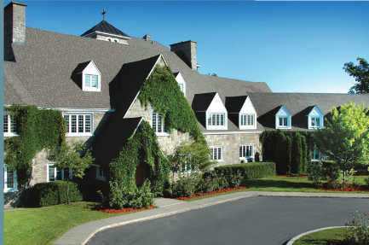

该校iPad将取代课本和练习册成为学生的主要学习工具。大多数教室还装有Smart Board（像大型iPad代替传统的黑板）。学校充分利用新技术设备进行教学。

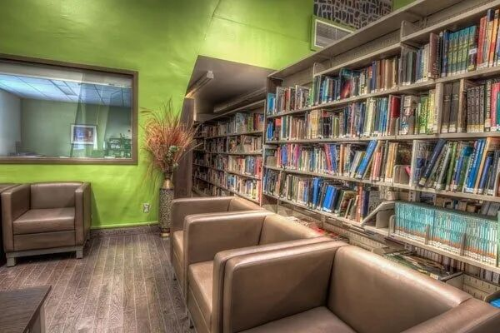

课程设计

学生的日程安排9天为一个周期。从中学一年级到三年级，每个周期有一个课时称为“période ressource”。在此期间，不安排任何课程。教师可以选择让某些学生参加补课（学生也可以按照自己的意愿参加）。不参加补课的学生可选择去音乐教室，“ 设备室”或图书馆等地方进行自己喜欢的活动。每天4节课，每节75分钟。以下课程内容根据2019-2020的课程信息，有可能有变化， 括号内代表课时数。

中一
法语 (6)；英语 (4)；历史地理 (5)；计算机课程 (4)；数学 (6)；科学与技术 (3)；宗教 (2)；体育 (2)；音乐 (3)

中二
法语 (6)；英语 (4)；西班牙语(2)；历史地理 (5)；计算机 (2)；数学(6)；科学与技术 (3)；宗教 (2)；体育(2)；艺术 (3)

中三
法语 (6)；英语(4)；历史 (4)；数学(6)；科学与技术 (6)；宗教(2)；体育 (2)
艺术 (2)*；选修课 (3)在以下科目中任选一门：在音乐、艺术、戏剧、舞蹈、西班牙语、
计算机科学（编程）或者运动enrichment to Gym class

中四
法语 (6)；英语 (4)；历史 (4)；数学(6)*；科学与技术 (4)；宗教(2)；体育(2)；艺术 (2)** 选 修课一(3)音乐、艺术、戏剧、舞蹈。选修课二(3) 心理学入门、环境科学与技术、西班牙语加强课、计算机编程、音乐加强或者运动加强

中五(文科）
法语 (6)；金融 (2)；当代世界（世界各国当代政治经济格局） (2)；数学 (6)*；宗教 (2)；体育 (2)；艺术(2)；视觉艺术 (3)；国际政治关系(3)；法律入门(4)；选修课 (4) 从以下科目中任选一门音乐、艺术、戏剧、西班牙语加强、计算机编程、音乐加强、运动加强、企业管理或者英语言文学

中五（理科）
法语 (6)；金融 (2)；当代世界(2)；数学(6)；宗教 (2)；体育(2)；艺术 (2)；物理(4)；化学 (4)； TMS(物理或化学实验操作和实验报告指导) (2 )；选修课 (4) 音乐、艺术、戏剧、西班牙语加强、计算机编程、音乐加强、运动加强、企业管理、英语文学或者法律入门

该校英语教学比教委要求提前一年，即中学一年级学习的是中学二年级的教学水平。以此类推，四年级完成中学的英语教育并参加省考。

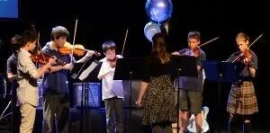

课外活动

学校有专门的工作人员，负责为学生全年组织各种活动及旅行。 中学一到三年级，每年有3个才艺表演（圣诞节表演除外），学生可以展示不同才华。 在节日前后，有时会组织舞会。 学校鼓励学生积极参加活动，以便获得一些乐趣或作为了解世界的另一种方式。

常规旅行项目：
魁北克城(中一)；欧洲历史文化之旅(中二)；投票表决选择以下国家墨西哥，泰国，秘鲁。根据年份不同，也可能去别的国家 (中三四五)；纽约 (中四)；塞内加尔(每两年组织一次支教活动) (中四中五)

学生俱乐部:
学校里有不同的俱乐部，例如Techno小队和绿色委员会。学校还为学生提供参加数学竞赛或文化知识竞赛的机会。Fabrique为学生提供了了解和使用3D打印机和激光切割技术的场所。植物温室为学生提供了了解植物生长过程的机会。此外还有其他俱乐部：
Projets artistiques 主题艺术
Combo jazz (sec. 2-5)爵士乐
Harmonie ENVOL (sec. 1)和声
Harmonie INTERMEZZO (sec. 2 and 3)和声
Harmonie ESPRESSIVO (sec. 4 and 5)和声
Ensemble pop vocal (sec. 2 to 5) 流行乐队
Camping musical (for the bands) 露天音乐会
Musical trip to Cuba (Harmonie ESPRESSIVO)古巴音乐之旅
Les Voix de la poésie (junior)诗歌（初级）
Les Voix de la poésie诗歌
Concours littéraire文学
Collège Beaubois en spectacle (CBS) 表演
Karaoké卡拉OK
Pièce de théâtre des futurs finissants 未来毕业演出
Radio étudiante广播

以下俱乐部是专为旅行做准备的：Comité Amnistie internationale；Comité d’entraide；Comité UNESCO；Magasin du monde (学校小卖铺)；Conseil des élèves (学生会)



小升初考试信息

1.如果您的孩子还在欢迎班，学校建议父母在提交入学申请之前与他们联系，因为学校不提供此类服务，这可能会影响学生学习顺利进行。

2. 学生的兄弟姐妹、校友的兄弟姐妹或者校友的孩子有优先录取资格，但是他们和其他考生一样需要参加入学考试。

3.学校报考注册时间从8月7日开始到9月27日下午4点止。申请只能通过学校的网站进行。今年不会进行任何考试。需在网上选择10月3日的面试时间。小学4年级和5年级的成绩单是挑选考生的依据之一。今年有100个位置对外招生（80个名额留给本校小学毕业生）。

4.面试需要使用具有网络摄像头和麦克风的计算机或平板电脑。

5.申请提交材料：
-信用卡支付50加元的注册费
-带有父母双方姓名的出生证明*（必须为英文或法文，否则必须翻译）
-有效医疗保险卡*
-近期照片
-四年级和五年级成绩单
-必须将所有文档扫描成单独的文件（PDF或JPEG）并标注对应的文件名称
-如果孩子在加拿大境外出生，则必须出示其公民身份证明或永久居民卡。同时孩子的父母也需要出具其在魁北克居住的有关证明比如：驾驶执照，水电账户单等。

*学校规定，材料齐全才会被录取。如果缺少文件或未付款，学校将与父母联系，因此无需自行联系校方确认。申请程序完成后，父母将只收到一份付款确认书。如果需要添加更多文档，可以通过门户网站进行操作。

被录取的学生会在10月9日之前收到录取信件。这封信会说明录取后的相关事项，例如英语分班程序。如果父母在任何时候希望取消他的档案，请发电邮至 admission@collegebeaubois.qc.ca。

中学插班考

通常，高年级插班位置不多。 申请时间为3月19日至8月5日下午3:30。 除成绩单外，其它要求与中一入学申请相同。 家长必须提供孩子前两年的成绩单和本年度前两个学期的成绩单。 由于没有考试，孩子需要通过面试。 回复将在8月10日这一周到达。 如果没有位置，就放在等待名单上。 被录取的学生将在8月14日选择他们的课程。

*申请中学五年级的学生被录取后，如果没有提前完成五年级英语课程，他（她）必须在课外完成课程，并由家长负担费用，才能获得他们的DES。

学费

中学学费是3840加元。强制性费用的总额（包括注册费，书本费等）约为4825加元。目前尚不清楚是否包括iPad和Apple Pencil的一次性费用（约1000加元）。

开放日

今年开放日将部分网上进行，部分入校参观进行。 时间为9月19日至26日。 有关每个部分的具体日期和计划，将很快在学校的网页上提供。
地址 : 4901 rue du Collège-Beaubois, Pierrefonds, (Québec) H8Y 3T4

毕业生去向

最受欢迎的CÉGEP包括John-Abbott College，Dawson和Bois-de-Boulogne。

大多数讲法语的学生会去Bois-de-Boulogne或Gérald-Godin（都是靠近Beaubois的公立CÉGEP）。成绩好的想去法语私立学校的会选择Brébeuf。想去英语公校的，大多数人选择Dawson或John-Abbott。Marianopolis将是学生首选的英语私立学校。有少数人会去Vanier和其他CÉGEP。2019年毕业的学生，有92％的学生被首选的program录取。如果申请SRAM 的 CÉGEP（公立），Beaubois学生的成绩将会通过一个系数得到提高，因为Beaubois的考试难度会比一般学校平均标准高。系数取决于学生选择的具体课程。

省考的平均分数通常比学校考试的平均分数高很多，这是非常有利的，因为在最终成绩单上，如果省考的分数比学校的分数高，省考分数将会完全替代学校的分数（只替代省考考的competency）。例如省考考的是数学的C2，那个分数只可能代替学校考出来的C2成绩。数学的C1成绩还是保留学校的。

END
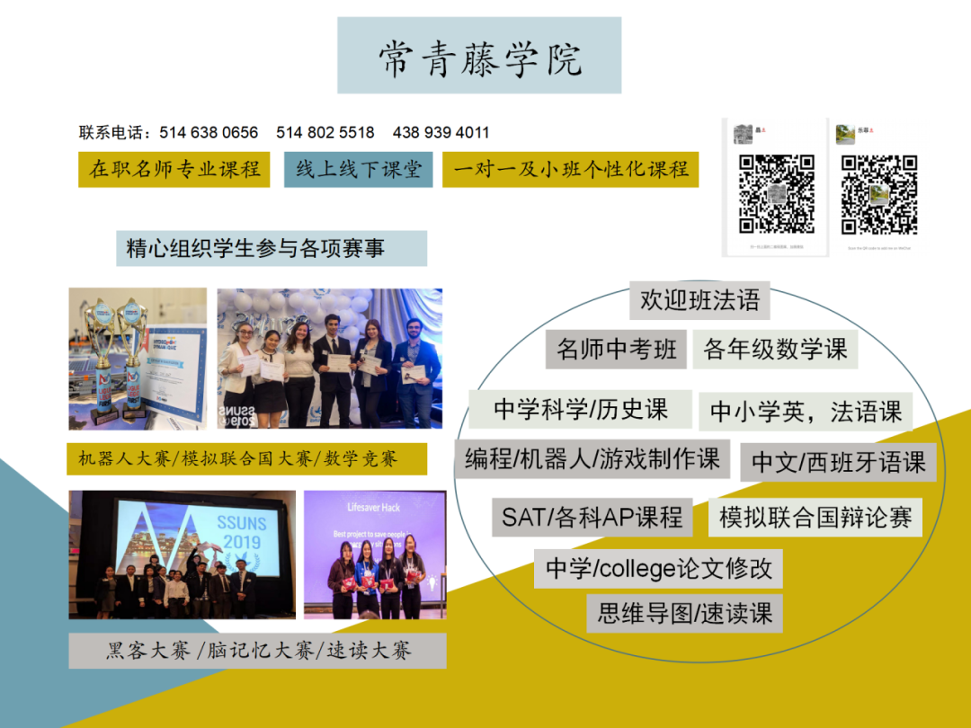

扫码关注
蒙城教育成长论坛
更多精彩等待你的发现


点分享

点点赞

点在看

预览时标签不可点
阅读原文
阅读
微信扫一扫
关注该公众号
知道了
微信扫一扫
使用小程序

取消 允许

取消 允许

取消 允许
×
分析


微信扫一扫可打开此内容，
使用完整服务
： ， ， ， ， ， ， ， ， ， ， ， ， 。 视频 小程序 赞 ，轻点两下取消赞 在看 ，轻点两下取消在看 分享 留言 收藏 听过

